Занятие № 6-8
Тема: «Экономика. Фирма. Менеджмент и маркетинг»
Теория.
1. Экономика – это наука, изучающая способы и методы хозяйствования, удовлетворяющие потребности людей путем создания необходимых жизненных благ.
Экономика – это совокупность отношений между людьми в сфере производства, распределения и потребления продуктов труда, соответствующая данной ступени развития общества.
Макроэкономика – на уровне национального хозяйства страны и взаимодействия экономики отдельных государств между собой;
Микроэкономика – на уровне отдельных предприятий, семей, людей.

2. Рынок:
- место, где собираются продавцы и покупатели;
- процесс купли-продажи;
- принцип организации экономической жизни государства.

Упражнение. «Плюсы и минусы»
Предлагаем оценить каждую из девяти характерных черт рынка. Если у вас положительное отношение к ней, ставьте «+», если отрицательное - «-».
- Свобода выбора и, следовательно, риск в принятии решений.
- Конкуренция.
- Негарантированность дохода и неустойчивость благосостояния.
- Дифференцированность дохода, наличие бедных и богатых.
5. Нестабильная занятость
- Постоянное изменение конъюнктуры, возможность спада производства,
инфляции.
- Необходимость приспосабливаться к изменяющимся условиям.
- Стремление к увеличению прибыли.
- Удовлетворение в первую очередь интересов тех, кто больше платит.
Теперь сравните полученное количество плюсов и минусов. И вот готова ваша собственная экспертная оценка - привлекательность или НЕпривлекательность - рынка.

3. Фирма – организация, осуществляющая какую-либо хозяйственную деятельность с целью получения прибыли.
Каждая уважающая себя фирма заботится о том, чтобы о ней складывалось благоприятное мнение. В первую очередь, это продукция высокого качества, реклама, торговая марка, эмблема, культура сотрудников фирмы.
Маркетинг – вид коммерческой деятельности, направленной на реализацию (сбыт) товаров.
Менеджмент – управление фирмой.
Практика.
I. Тесты.
«Знаете ли вы себя?»
Каков ваш характер? Бизнесмен должен знать его. В этом вам поможет наш тест.
Внимательно вглядитесь в 16 символов, которые собраны в четыре группы: «Деятельность», «Спокойствие», «Уверенность» и «Неуверенность». В каждой группе выберите по одному символу, который больше всего соответствует вашему состоянию.
А теперь подсчитайте результат.
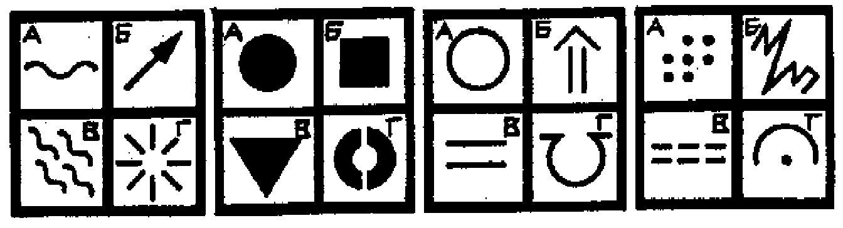
ДЕЯТЕЛЬНОСТЬ А- 4, Б-8, В-2, Г-10
СПОКОЙСТВИЕ А-10, Б-8, В-2, Г-4
УВЕРЕННОСТЬ А-10, Б-8, В-6, Г-2
НЕУВЕРЕННОСТЬ А-10, Б-8, В-2, Г-6
От 8 до 13 баллов. Ваше поведение зависит прежде всего от окружающих, легко падаете духом и так же воодушевляетесь, с трудом занимаетесь тем, что не нравится. На вас сильно влияет окружающая обстановка, поэтому нельзя сказать, что вы - хозяин своего слова. Слишком эмоциональны, руководствуетесь настроением.
От 14 до 20 баллов. Хотя и «плывете по течению», но стремитесь найти свой стиль. Критически относитесь к себе, окружающие не могут на вас повлиять, когда у них нет убедительных аргументов. Если здравый смысл подсказывает, что позиция, которую до сих пор отстаивали, вам во вред, в состоянии от нее отказаться.
От 21 до 27 баллов. Считаете себя непогрешимым. Но все же подвержены внешнему влиянию. Стремитесь найти «золотую середину» между собственными убеждениями и теми ситуациями, которые ставит жизнь, но инстинктивно выбираете верный путь.
От 28 до 34 баллов. Вам нелегко бывает отказаться от своих взглядов, принципов. Чем больше кто-то стремится повлиять на вас, тем сильнее сопротивление. В сущности, за вашим упорством скрывается не столько уверенность в себе, сколько боязнь попасть в какую-то неприятную ситуацию.
От 35 до 40 баллов. Если уж вам что-то придет в голову, вас никто не переубедит. Безоглядно идете к выбранной цели. Кто знает вас хорошо, может умело и незаметно направлять ваши действия, так что вам стоит проявлять поменьше упрямства.
«Способность идти на риск»
Бизнес в чем-то схож с азартной игрой. Поэтому наибольших успехов достигает тот предприниматель, что может трезво просчитать степень риска и умело маневрировать финансовыми средствами (занимать, вкладывать, получать прибыль).
Тест из журнала «Fortune» определит вашу способность идти на риск в инвестировании средств в различные проекты и ценные бумаги. Отметьте выбранный ответ:
I. Вы являетесь победителем телевизионной игры-шоу. Какой приз себе выберете?
- $2000 наличными.
- 50-процентный шанс в дальнейшем выиграть $4000.
- 20-процентный шанс выиграть $10 000.
- 2-процентный шанс выиграть $100 000.
II. Вы проиграли в покер $500. Сколько бы вы поставили на игру, чтобы отыграть свои деньги?
1) Более $500.
2) $500.
3) $250.
4) $100.
5) Ничего (смирились с проигрышем).
Ш. Месяц спустя после вашей покупки акций их курс неожиданно поднялся на 15 процентов. Что будете делать, не имея дополнительной информации?
1) Буду держать акции без дополнительных приобретений и продаж.
2) Продам их и получу разницу.
3) Куплю еще больше этих акций - возможно, их курс поднимется.
IV. Курс ваших акций неожиданно стал падать через месяц после их приобретения. Но основные показатели корпорации, чьи акции вы купили, выглядят убедительно. Что будете делать?
- Куплю еще.
- Буду держать только эти акции и подожду, пока цена вернется к прежнему уровню.
- Продам акции.
V. Вы являетесь ведущим специалистом в только что организованной компании, и можете выбрать два способа получения в конце года своих премиальных. Какой из них выберете?
1) Наличными $1500.
2) Вместо наличных возьму опцион (документ на право приобретения новых акций), в качестве премии позволяющий получить акции компании, которые могут принести дивиденды в $15 000 в следующем году, если компания будет преуспевать. Но я ничего не получу, если компания потерпит неудачу.
Оцените свои ответы по следующей шкале:
I: 1) 1 балл; 2) 3; 3) 5; 4) 9.
II: 1) 8 баллов; 2) 6; 3) 4; 4) 2.
III: 1) 3 балла; 2) 1; 3) 4.
IV: 1) 4 балла; 2) 3; 3) 1.
V: 1)1 балл; 2) 5.
Если вы набрали свыше 28 баллов - рисковать деньгами - для вас способ существования (безотносительно к анализу ситуации и просчету последствий).
22 - 28 баллов - вы идете на риск, когда можете сорвать большой куш (при понижении ставок тяга к риску пропадает).
16 — 22 балла - «фифти-фифти»: вы можете выбрать и рисковый и не рисковый вариант (после тщательного анализа и расчета).
8-12 баллов - вы не рискуете, не имея 100-процентных шансов на успех.
Менее 8 баллов - варианты, содержащие хоть малейший риск с деньгами, вы вообще не рассматриваете.

II. Деловая игра «Фирма»
Участники делятся на группы и создают свою фирму
1. Название фирмы. Фирменный бренд.
2. Выпускаемая продукция.
3. Организационная структура фирмы.
4. Реклама продукции.
Профессии:
- Топ-менеджер.
- Офис-менеджер.
- Секретарь-референт.
- Менеджер по работе с персоналом.
- Психолог.
- Менеджер по продажам.
- Маркетолог.
- Главный бухгалтер.
- Бухгалтер-аудитор.
- Бухгалтер-юрист.
- Экономист.
- Дизайнер.

